ЛАБОРАТОРНАЯ РАБОТА № 2
ЧИСЛЕННЫЕ МЕТОДЫ ПОИСКА БЕЗУСЛОВНОГО ЭКСТРЕМУМА
ЛАБОРАТОРНАЯ РАБОТА № 2.1.
Методы нулевого порядка
МЕТОД ДЕФОРМИРУЕМЫХ СИМПЛЕКСОВ (Метод Нелдера-Мида)
Постановка задачи
Требуется найти безусловный минимум функции 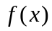 многих переменных т.е. найти такую точку 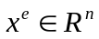, что 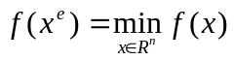, 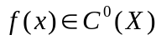.
Стратегия поиска
В основу метода деформируемых симплексов (метода Нелдера-Мида) положено построение последовательности систем 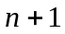 точек 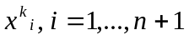, которыеявляются вершинами выпуклого многогранника. Точки системы 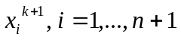 на 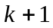 итерации совпадают с точками системы , кроме 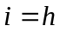, где точка 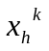 - наихудшая в системе , т.е. 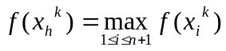. Точка заменяется на другую точку по специальным правилам, описанным ниже. В результате многогранники деформируются в зависимости от структуры линии уровня целевой функции, вытягиваясь вдоль длинных наклонных плоскостей, изменяя направление в изогнутых впадинах и сжимаясь в окрестности минимума. Построение последовательности многогранников заканчивается, когда значения функции в вершинах текущего многогранника отличаются от значения функции в центре тяжести системы ; 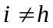 не более чем на 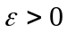.
Алгоритм
Шаг 1. Задать координаты вершин многогранника 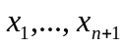; 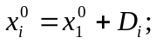
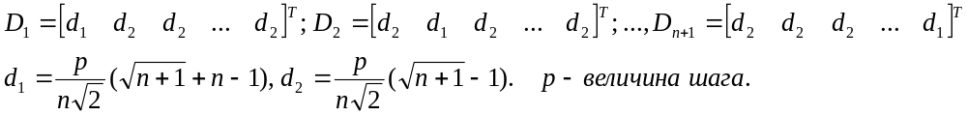
Параметры отражения , сжатия , растяжения ; число для остановки алгоритма. Положить 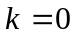 (последующие шаги 2-6 соответствуют текущему номеру системы точек).
Шаг 2. Среди вершин найти «наилучшую» 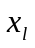 и «наихудшую» 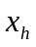, соответствующие минимальному и максимальному значению функции:
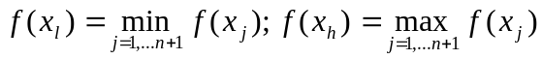
а также точку 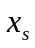, в которой достигается второе по величине после максимального значение функции 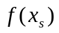.
Шаг 3. Найти «центр тяжести» всех вершин симплекса за исключением наихудшей
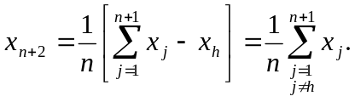
Шаг 4. Проверить условие окончания:
4.1. Если 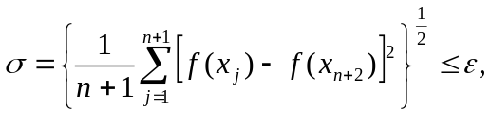 процесс поиска завершается (Конец) и в качестве приближенного решения можно взять наилучшую текущую точку симплекса 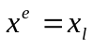.
4.2. Если , процесс продолжается (переход на Шаг 5).
Шаг 5. Выполнить операцию отражения наихудшей вершины через центр тяжести 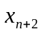:
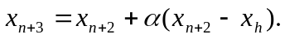
Шаг 6. Проверить выполнение условий:
6.1. Если 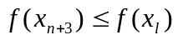, выполнить операцию растяжения:
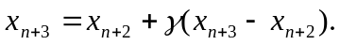
Найти вершины нового многогранника:
6.1.1. Если 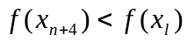, то вершина заменяется на 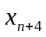. Затем 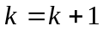 и переход на Шаг 2.
6.1.2. Если 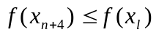, то вершина заменяется на 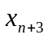. Затем и переход на Шаг 2.
6.2. Если 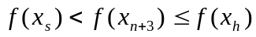, выполнить операцию сжатия:
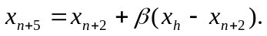
Следует заменить вершину на 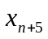, положить и переход на Шаг 2.
6.2.1. Если 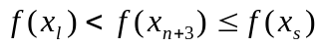, то вершина заменяется на . При этом и переход на Шаг 2.
6.2.2. Если 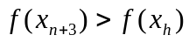, выполнить операцию редукции. Формируется новый симплекс с уменьшенными вдвое сторонами и вершиной :
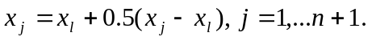
При этом следует положить и переход на Шаг 2.

Замечание 1. Нелдер и Мид рекомендовали использовать параметры 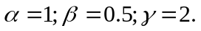 Павиани - 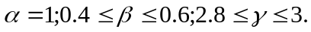 Паркинсон и Хатчинсон - 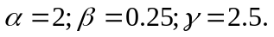В последнем случае в рамках операции отражения фактически выполняется растяжение.
ЗАДАНИЕ
- Написать программу на языке 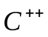, реализующую алгоритм метода Нелдера –Мида на примерах целевой функции.
- Использовать процедуру MATLAB - fminsearch для реализации процедуры оптимизации и сравнить по эффективности (быстродействие и точность) с программой, написанной на языке .
- Найти минимум для заданных целевых функций:
- 
 

